

**TẬP ĐOÀN CÔNG NGHIỆP - VIỄN THÔNG QUÂN ĐỘI**

**TÀI LIỆU HƯỚNG DẪN SỬ DỤNG PHẦN MỀM CẤP BÙ THỜI HẠN CTS VIETTEL – CA**

**Hà Nội, 07/2019**

MỤC LỤC

MỤC LỤC 2

I. Hướng dẫn download, cài đặt và sử dụng phần mềm. 3

1. Download và cài đặt phần mềm. 3

2. Đăng nhập phần mềm. 4

3. Gửi yêu cầu cấp bù 6

4. Cài đặt Chứng thư số 8

II. Một số lỗi thường gặp 10

1. Mở phần mềm cấp bù CTS thấy thông báo: “Không tìm thấy USB” 10

## **I. Hướng dẫn download, cài đặt và sử dụng phần mềm.**

### ***1. Download và cài đặt phần mềm.***

***Cách 1: Đối với máy tính chưa cài JAVA***

Bước 1: Download và cài đặt Java một trong cái phiên bản sau:

+ Java 7 phiên bản 32 bit [tại đây](https://mega.nz/#!WnYikYJA!UnJj6cJT9Vo1Y4U19p6W7V5BzfLfriNzsPBfQznWQSU).

+ Java 8 phiên bản 32 bit [tại đây.](https://mega.nz/#!arxVXAzT!QMxVbsdH3sLIg7tTzkpUYZ7fHzD14SWMYdZm5GtUKSQ)

+ Java 8 phiên bản 64 bit [tại đây.](https://mega.nz/#!TvoBUArS!x8ppr-R5dvNUI3X9mhySh0ABQTY_GR1oqeAf0L42qX0)

Chú ý: Không hỗ trợ Java 7 phiên bản 64 bit.

Bước 2: Download và cài đặt phần mềm cấp bù [tại đây.](http://viettel-ca.vn/download/soft/viettel-ca_cap_bu_thoi_han_chung_thu_so.exe)

Bước 3: Sau khi download thực hiện giải nén và chạy file **.exe**

- Click **Install** để cài đặt

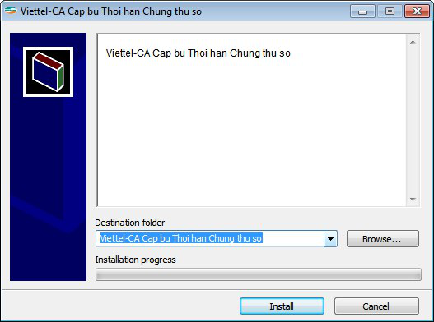

- Cài đặt thành công >> phần mềm tạo Shortcut hiển thị trên Desktop màn hình.

***Cách 2: Đối với máy tính đã cài JAVA***

Bước 1: Download phần mềm cấp bù [tại đây.](http://viettel-ca.vn/download/soft/viettel-ca_cap_bu_thoi_han_chung_thu_so_tich_hop_java.exe)

Bước 2: Sau khi download thực hiện giải nén và chạy file **.exe** 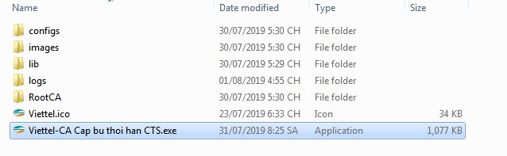

- Click **Install** để cài đặt

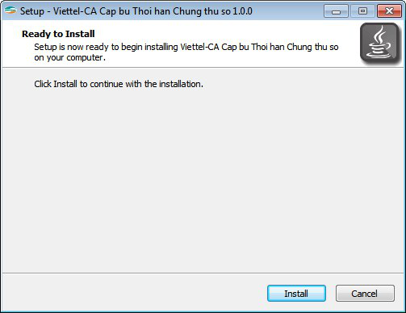

- Đang thực hiện cài đặt:

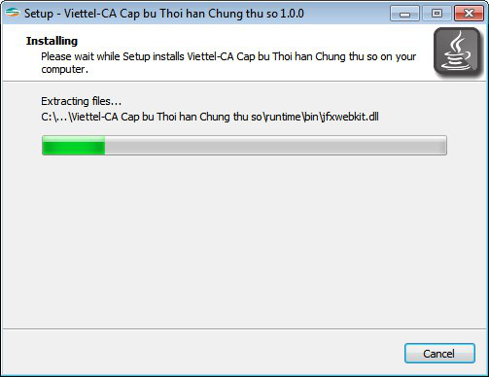

- Cài đặt thành công >> phần mềm tạo Shortcut hiển thị trên Desktop màn hình.

### ***2. Đăng nhập phần mềm.***

**Lưu ý**: Trong suốt quá trình Gửi yêu cầu và Cài đặt Chứng thư số, cần đảm bảo máy tính có kết nối mạng internet.

+ Bước 1: Cắm usb token vào máy tính

+ Bước 2: Mở phần mềm Cấp bù CTS >> Giao diện tool cấp bù hiện ra

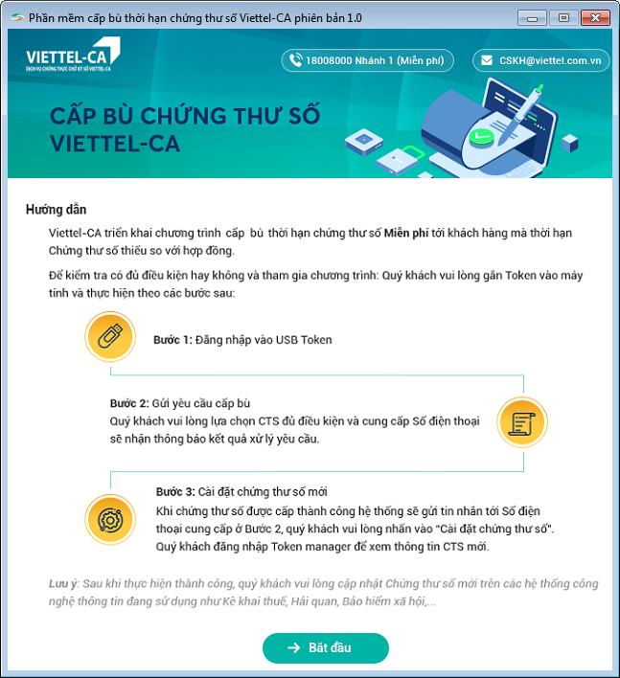

+ Bước 3: Nhấn **Bắt đầu** >> Phần mềm chuyển sang màn hình **Đăng nhập USB Token**

+ Bước 4: Click combo box USB để chọn USB token đăng nhập (Trường hợp trên máy tính cắm nhiều usb hệ thống sẽ hiển thị nhiều lựa chọn, cần cấp CTS vào usb token nào thì chọn usb token đó). Tên của usb token hiển thị theo cấu trúc: **STT - Version USB – Tên USB** (VD: 1 - V5 – V5)

+ Bước 5: Nhập mã PIN của usb token vừa chọn

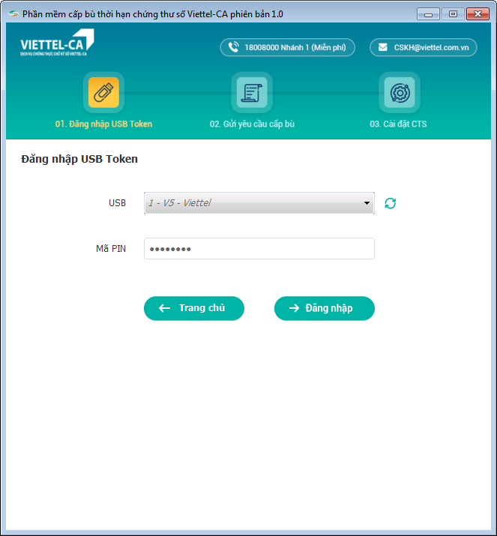

+ Bước 6: Nhấn Enter hoặc click **Đăng nhập** >> Phần mềm chuyển sang màn hình **Gửi yêu cầu cấp bù**

### **3. Gửi yêu cầu cấp bù**

* Hệ thống tự động load lên danh sách Chứng thư số trong USB Token và tự động kiểm tra Chứng thư số có thuộc diện cấp bù hay không.
* Chứng thư số đủ điều kiện cấp bù: **CTS có trạng thái đang hoạt động và ngày hết hạn đúng ngày 2/10/2020**.
* Nếu gửi yêu cầu với CTS không thuộc diện cấp bù, sẽ hiển thị thông báo sau:

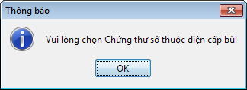

+ Bước 1: Chọn Chứng thư số thuộc diện cấp bù >> Nhập Số điện thoại hợp lệ

+ Bước 2: Click **Gửi yêu cầu** >> popup xác nhận hiện ra >> click **Đồng ý**

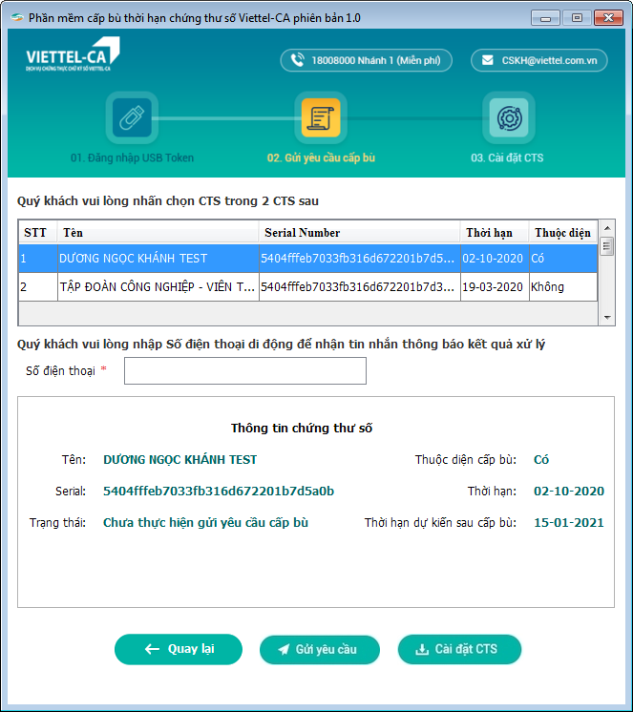

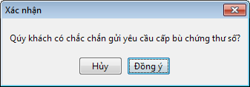

+ Bước 3: Hiển thị thông báo “**Gửi yêu cầu thành công. Quý khách vui lòng chờ tin nhắn thông báo kết quả của hệ thống gửi về số điện thoại đã đăng ký**.” >> Click **Cài đặt CTS** để chuyển sang màn hình cài đặt chứng thư số.

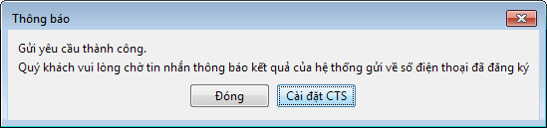

**4. Cài đặt Chứng thư số**

+ Bước 1: Sau khi click **Cài đặt CTS**, hiển thị màn hình như sau:

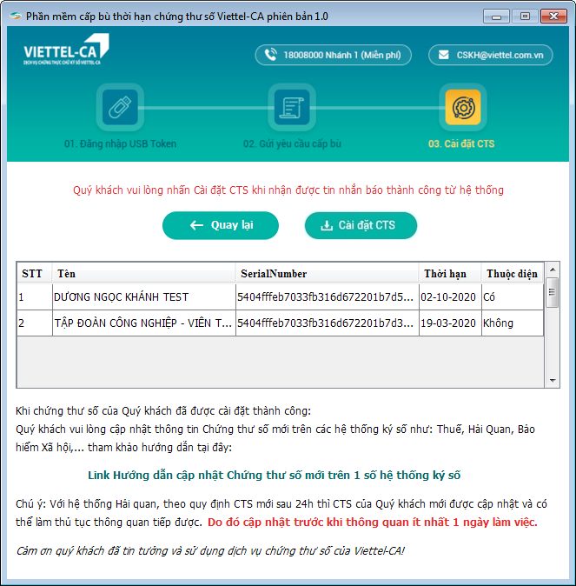

+ Bước 2: Click button **Cài đặt CTS** để thực hiện cài đặt Chứng thư số mới về USB.

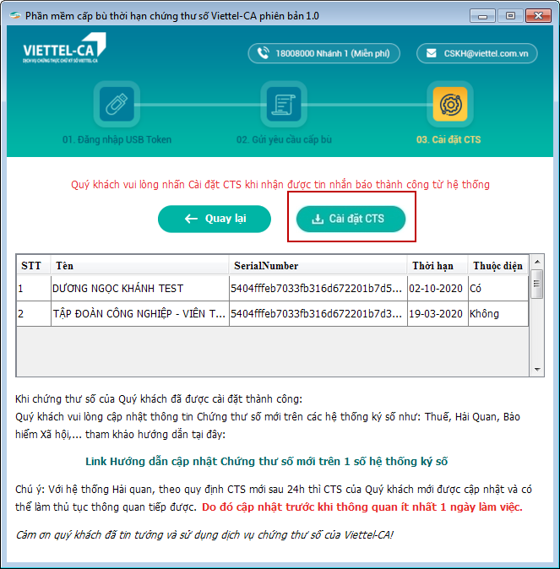

+ Bước 3: Có hiển thị popup thông báo xác nhận >> click **Đồng ý** để thực hiện cài đặt chứng thư số mới.

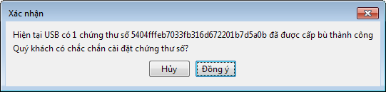

+ Bước 4: Cài đặt thành công, sẽ hiển thị popup thông báo **“Cài đặt chứng thư số thành công. Serial chứng thư số mới là: xxxxxxxxxxxxxxxx”**.

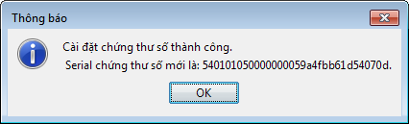

* Chứng thư số mới đã được cài đặt thành công vào USB Token.

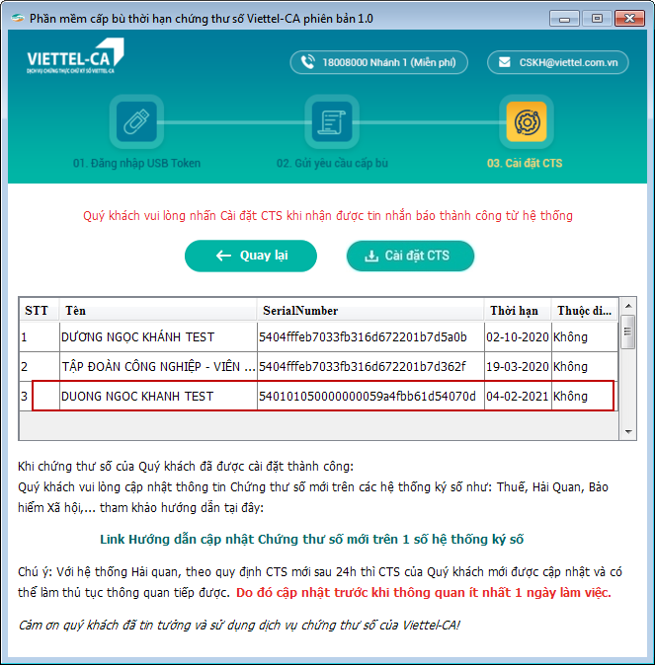

**Lưu ý:**

Sau khi được cấp bù thời hạn chứng thư số mới thành công vào USB Token, Quý khách hàng vui lòng thực hiện cập nhật chứng thư số mới vừa cấp trên các hệ thống ký điện tử để không bị gián đoạn sau đó.

* Dịch vụ Hải quan điện tử: cập nhật lên hệ thống của Tổng cục Hải quan trước khi thông quan **ít nhất 1 ngày làm việc**.
* Dịch vụ Nộp tờ khai thuế, nộp thuế điện tử: cập nhật chữ ký mới trước khi nộp tờ khai, lập giấy nộp tiền **ít nhất 4 giờ làm việc**.

Hướng dẫn cập nhật Chữ ký số trên:

|  |  |
| --- | --- |
| [Kê khai Hải quan điện tử](http://viettel-ca.vn/ho-tro/viettelca/huong-dan-su-dung/huong-dan-cap-nhat-chu-ky-so-viettel-tren-he-thong-hai-quan-dien-tu) | [Hệ thống Bảo hiểm xã hội](http://viettel-ca.vn/ho-tro/viettelca/huong-dan-su-dung/huong-dan-cap-nhat-chu-ky-so-viettel-tren-he-thong-bao-hiem-xa-hoi) |
| [Hệ thống Nộp thuế điện tử](http://viettel-ca.vn/ho-tro/viettelca/huong-dan-su-dung/huong-dan-cap-nhat-chu-ky-so-tren-he-thong-nop-thue-dien-tu) | |

## **II. Một số lỗi thường gặp**

### 1. **Mở phần mềm cấp bù CTS thấy thông báo: “Không tìm thấy USB”**

Mô tả lỗi: Khi mở phần mềm cấp bù CTS, hệ thống thông báo

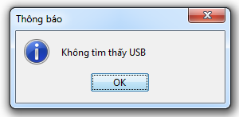

Nguyên nhân: Do máy tính chưa cắm usb token, máy không nhận/bị chặn USB

Hướng xử lý:

* TH máy không nhận/bị chặn USB, liên hệ IT của cơ quan tổ chức phía khách hàng để được hỗ trợ.
* TH do chưa cắm usb vào máy tính, thực hiện theo các bước hướng dẫn bên dưới:

Cách 1: Cắm usb token vào máy tính và mở lại phần mềm

Cách 2:

+ Bước 1: Sau khi có thông báo không tìm thấy USB >> Click OK để trở lại màn hình đăng nhập phần mềm

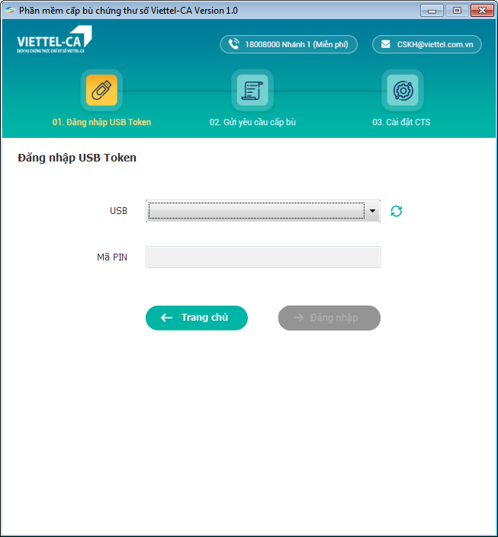

+ Bước 2: Cắm usb token vào máy tính

+ Bước 3: Click icon như hình để load lại thông tin usb

